SỞ GD & ĐT LÂM ĐỒNG KIỂM TRA CUỐI KỲ II - NĂM HỌC 2022-2023
TRƯỜNG THPT BÙI THỊ XUÂN Môn:VẬT LÝ - Khối 10
Thời gian: 45 phút
( Đề có 4.trang ) (Không kể thời gian giao đề)

Mã đề: 007

Điểm bài thi | Giám khảo  (Lời phê; Ký, ghi rõ họ tên) | Giám thị  (Ký, ghi rõ họ tên)
( Học sinh dùng bút chì tô kín, đậm các ô tròn tương ứng với mã đề thi và đáp án A, B, C hoặc D cho phần trắc nghiệm)
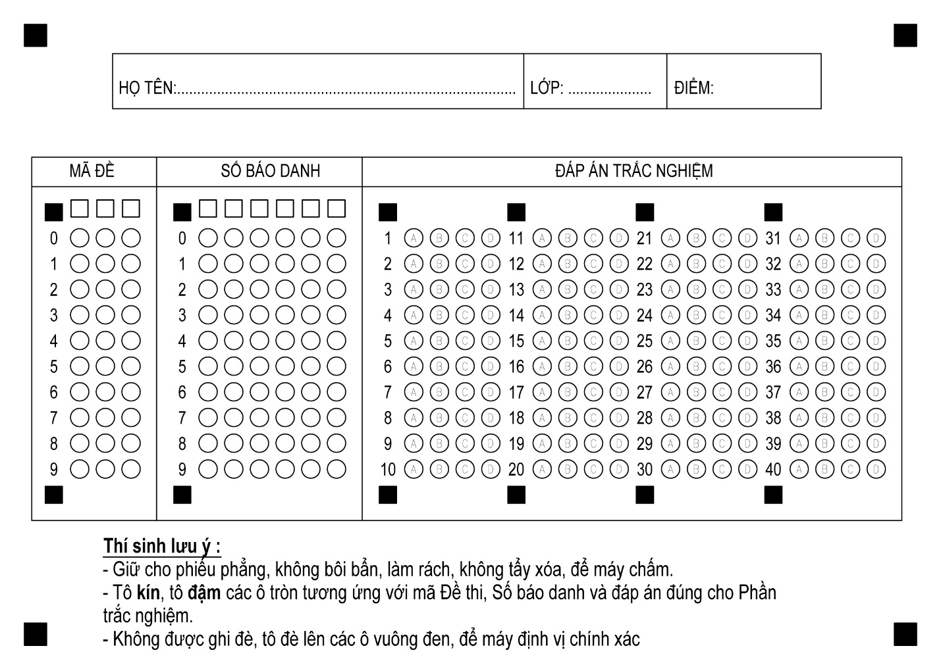
Học sinh không viết vào khung này
GV CHẤM TN
ĐIỂM TN
MÃ PHÁCH
- PHẦN TRẮC NGHIỆM: (7 điểm gồm 28 câu )
Câu 1: Đơn vị của công suất là
A. W. B. kg.m/s. C. J.s. D. J.m.
Câu 2: Một vận động viên có khối lượng 70 kg chạy đều với vận tốc 4m/s. Động năng của vận động viên đó là
A. 875 J. B. 315 J. C. 560 J. D. 140 J.
Câu 3: Hai vật có khối lượng là m và 2m đặt ở hai độ cao lần lượt là 2h và h. Thế năng hấp dẫn của vật một so với vật hai là
A. bằng vật thứ hai. B. bằng một nửa vật thứ hai.
C. bằng hai lần vật thứ hai. D. bằng vật thứ hai.

Câu 4: Điều nào sau đây sai khi nói về động lượng?
A. Động lượng của một vật có độ lớn bằng tích khối lượng và bình phương vận tốc.
B. Động lượng của một vật là một đại lượng véc tơ.
C. Trong hệ kín, động lượng của hệ được bảo toàn.
D. Động lượng của một vật đo bằng tích khối lượng và vectơ vận tốc của vật.
Câu 5: Biểu thức tốc độ trong chuyển động tròn đều là
A. v = ω.R² B. 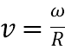 C. 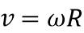 D. 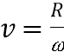
Câu 6: Chuyển động tròn đều không có đặc điểm nào sau đây?
A. Quỹ đạo là đường tròn. B. Tốc độ dài không đổi.
C. Tốc độ góc không đổi. D. Vectơ vận tốc không đổi.
Câu 7: Đơn vị nào sau đây là đơn vị của công?
A. N/s. B. kg.m² /s. C. J. D. N/m.
Câu 8: Lực có độ lớn 500 N kéo vật làm vật dịch chuyển một đoạn đường 2 m cùng hướng với lực kéo. Công của lực thực hiện là
A. 1000 kJ. B. 100 J. C. 1 J. D. 1 kJ.
Câu 9: Một vật khối lượng m ở độ cao h so với mặt đất trong trọng trường của Trái Đất. Biểu thức thế năng trọng trường của vật được xác định bởi
A. W_{t} = mh². B. W_{t} = mgh. C. W_{t} = mgh². D. W_{t} = mh.
Câu 10: Năng lượng từ pin Mặt Trời có nguồn gốc là
A. năng lượng hạt nhân. B. năng lượng hóa học.
C. năng lượng nhiệt. D. quang năng.
Câu 11: Trong thí nghiệm tìm hợp lực của hai lực đồng quy. Một nhóm học sinh đã lấy được các số liệu F₁ = 2N, F₂ = 6N. Góc giữa hai lực là 0⁰. Độ lớn lực tổng hợp dựa vào cách tính trên lý thuyết là
A. 3N B. 12N C. 8N D. 4N
Câu 12: Trong thí nghiệm thực hành tổng hợp 2 lực đồng quy, dụng cụ nào sau đây không sử dụng?
A. Lực kế. B. Cổng quang điện và máy đo
C. Dây chỉ bền và dây cao su D. Bảng từ
Câu 13: Khi đi xe máy trên đoạn đường ngang và bắt đầu lên dốc cao thì người lái xe cần
A. giảm tốc độ, đi số nhỏ B. tăng tốc độ, đi số lớn
C. tăng tốc độ, đi số nhỏ D. giảm tốc độ, đi số lớn
Câu 14: Trong điều kiện nào động lượng của hệ vật được bảo toàn?
A. Hệ vật vừa có ngoại lực và nội lực tác dụng.
B. Hệ kín hay hệ cô lập.
C. Hệ vật chịu thêm tác dụng của ngoại lực.
D. Bất kỳ điều kiện nào.
Câu 15: Từ điểm M có độ cao so với mặt đất bằng 0,8 m người ta ném lên một vật với vận tốc đầu 2 m/s. Biết khối lượng của vật bằng 0,5 kg, lấy g = 10 m/s². Cơ năng của vật bằng
A. 5 J. B. 4 J. C. 1 J. D. 8 J.
Câu 16: Khi một vật khối lượng m chuyển động trong trọng trường với vận tốc v tại nơi cách mặt đất độ cao h, gia tốc trọng trường g thì cơ năng của vật được xác định theo công thức
A. B. .
C. . D. .
Câu 17: Một hệ kín gồm 2 vật có động lượng là 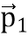 và 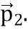 Hệ thức của định luật bảo toàn động lượng của hệ này là
A. 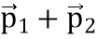= không đổi. B. 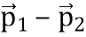= không đổi.
C. = không đổi. D. 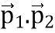= không đổi.
Câu 18: Một lực có độ lớn F tác dụng lên vật có trục quay cố định, gây ra momen lực có độ lớn M = 9 N.m, biết cánh tay đòn của lực là d = 0,3 m. Độ lớn lực F có giá trị bằng
A. F =30N B. F = 9N C. F= 3 N D. F= 10 N
Câu 19: Đơn vị của tốc độ góc là
A. rad B. rad/s C. m/s. D. Hz.
Câu 20: Một máy cơ đơn giản, công có ích là 820 J, công toàn phần của máy sinh ra là 965 J. Hiệu suất máy đạt được là
A. 85%. B. 90% C. 95%. D. 80%.
Câu 21: Đơn vị của động lượng là
A. Nm/s. B. N/s. C. N.m. D. Kg.m/s
Câu 22: Động năng của một vật là năng lượng mà vật có được
A. do vật có kích thước. B. do vật có độ cao.
C. do vật chuyển động. D. do vật có nhiệt độ.
Câu 23: Đơn vị của mômen lực là
A. m/N. B. N/m. C. J.m. D. N.m.
Câu 24: Chọn câu đúng nhất. Khi vật chuyển động tròn đều lực hướng tâm là
A. trọng lực tác dụng lên vật. B. một trong các lực tác dụng lên vật.
C. lực đàn hồi tác dụng lên vật D. hợp lực của tất cả các lực tác dụng lên vật.
Câu 25: Hiệu suất là tỉ số giữa
A. năng lượng hao phí và năng lượng có ích
B. năng lượng có ích và năng lượng toàn phần.
C. năng lượng hao phí và năng lượng toàn phần
D. năng lượng có ích và năng lượng hao phí
Câu 26: Biểu thức gia tốc hướng tâm trong chuyển động tròn đều là
A. 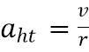 B. 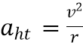 C. 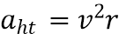 D. 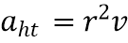
Câu 27: Một vật nhỏ khối lượng 150 g chuyển động tròn đều trên quỹ đạo bán kính 1,5 m với tốc độ dài 2 m/s. Độ lớn lực hướng tâm gây ra chuyển động tròn của vật là
A. 0,13 N. B. 0,2 N. C. 0,4 N. D. 1,0 N.
Câu 28: Cầu thủ Quang Hải sút quả bóng có khối lượng 0,5 kg, bay với vận tốc 72 km/h. Động lượng của quả bóng là
A. p = 100 kg.m/s B. p = 36 kgm/s. C. p = 10 kg.m/s D. p = 360 N.s.
-----------------------------------------------
----2. PHẦN TỰ LUẬN: (3 điểm gồm 04câu)
Câu 29 (1đ): Từ độ cao 180 m, người ta thả rơi một vật nặng không vận tốc đầu. Bỏ qua sức cản không khí. Lấy g=10m/s². Xác định vận tốc của vật lúc chạm đất.
Câu 30 (1đ): Viên bi A khối lượng 2kg đang chuyển động với vận tốc 3m/s đến va chạm vào viên bi B có khối lượng 4kg đang nằm yên, sau va chạm hai viên bi dính vào nhau và chuyển động cùng vận tốc. Chọn chiều dương là chiều chuyển động của bi A. Xác vận tốc của hai viên bi sau va chạm?
Câu 31 (0,5đ): Một người kéo đều một thùng nước khối lượng m từ giếng sâu 12 m trong thời gian 10s. Bỏ qua sức cản không khí. Cho công suất của người kéo bằng 144 W và lấy g = 10 m/s². Tìm khối lượng m
Câu 32 (0,5đ): Một ô tô có khối lượng 4 tấn chuyển động qua một chiếc cầu vồng lên có bán kính cong 50 m với tốc độ 72 km/h. Lấy g = 10 m/s². Tính áp lực của ô tô nén lên cầu khi nó đi qua điểm cao nhất (giữa cầu).

Bài làm
(Phần tự luận)

